Environmentálna výchova
(projekt)

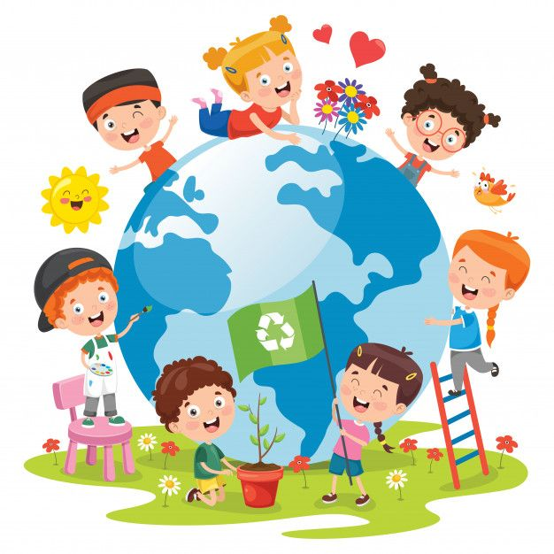

Až keď sa vyrúbe posledný strom, otrávi posledná rieka, uloví posledná ryba, až vtedy pochopíme, že peniaze sa nedajú jesť.
John May
Vzťah človeka k životnému prostrediu
Príroda ako zdroj nevyčerpateľného a nezničiteľného sa stáva ohraničeným umelým
prostredím, v ktorom život začína byť ohrozený. Otázka stavu prírody ako základnej zložky
životného prostredia a jej ochrany sa v súčasnosti stáva otázkou celospoločenskou
a celosvetovou. Celý svet začína kričať o kríze vnímania seba samého a okolitého sveta. Je
potrebné, aby človek zmenil svoj doterajší vzťah k sebe samému i k životnému prostrediu,
aby pochopil, že chrániť všetko živé i neživé okolo nás znamená chrániť seba samého. Na to,
aby sa vytvorili rozhodujúce základy zodpovedného vzťahu človeka k životnému prostrediu,
je potrebné začať s realizáciou cieľavedomej výchovy už od útleho veku.

Environmentálna výchova v MŠ
Environmentálna výchova, ktorá sa realizuje v materských školách, poskytuje priestor
a neohraničené možnosti na vytváranie základov zodpovedného vzťahu človeka
k životnému prostrediu. Pre pochopenie problematiky je potrebné začať s
cieľavedomou výchovou už u detí predškolského veku. Aby sme mohli lepšie spoznať
prírodu, musíme ju pozorovať a skúmať. Svet prírody treba deťom približovať rôznymi
činnosťami, aktivitami v triede i vonku. Priamy kontakt s prírodou je nenahraditeľný. Príroda
môže plniť významnú edukačnú rolu, poskytuje deťom vždy dostatočné množstvo podnetov.

Ciele environmentálnej výchovy:
• vytvoriť nové vzory správania sa jednotlivcov, skupín a spoločenstiev vo vzťahu
k životnému prostrediu,
• poskytnúť každému možnosť získať vedomosti, hodnoty a schopnosti potrebné pre
ochranu životného prostredia,
• podporiť vedomie starostlivosti o hospodárske, sociálne, politické a ekologické
súvislosti v mestách a na vidieku.

Vplyv environmentálnej výchovy na dieťa
Environmentálna výchova v materských školách poskytuje priestor a neohraničené
možnosti na vytváranie základov zodpovedného vzťahu človeka k životnému prostrediu. V
rámci environmentálnej výchovy sa dieťa v rámci svojich vekových a individuálnych
osobitostí oboznamuje s podstatou ekologických zákonitostí, rozvíja si estetické cítenie a
formuje humánny a morálny vzťah k ochrane a tvorbe životného prostredia. Získava
poznatky, spôsobilosti, formuje sa jeho hodnotová orientácia, postoje a správanie.
V rámci environmentálnej výchovy materská škola poskytuje dieťaťu možnosť rozvíjať
sa integrovane vo všetkých oblastiach rozvoja:
• v oblasti kognitívnej – získať primerané poznatky o ochrane prírody, vypestovať si
základné návyky ekologického konania, spoznávať prírodu a jej význam,
• v oblasti sociálno - emocionálnej – rozvíjať emocionálny vzťah k prírode, ochrane
života, vnímať krásy prírody, vyjadriť svoje city k okoliu, naučiť sa niesť
zodpovednosť za svoje konanie,
• v oblasti perceptuálno - motorickej– rozvíjať zmyslové vnímanie, koordináciu
zmyslových a pohybových orgánov, rozvíjať motorické zručnosti a sebaobslužné
pracovné návyky potrebné pri ochrane prírody a životného prostredia.

Hlavné ciele environmentálnej výchovy v materskej škole
Cieľom je rozvíjať osobnosť dieťaťa tak, že na elementárnej úrovni bude:
– chápať a hodnotiť vzťahy medzi ním a životným prostredím v jeho okolí,
– chápať potrebu ochrany životného prostredia vôbec,
– získavať pozitívne postoje k ochrane a tvorbe životného prostredia.
Ochrana prírody a životného prostredia - chránime ovzdušie, pôdu, vodu,
zvieratká a rastlinky
Ochrana životného prostredia alebo zriedkavo environmentálna ochrana sú činnosti,
ktorými sa predchádza znečisťovaniu alebo poškodzovaniu životného prostredia alebo sa toto
znečisťovanie alebo poškodzovanie obmedzuje a odstraňuje. Zahŕňa ochranu jeho
jednotlivých zložiek alebo konkrétnych ekosystémov a ich vzájomných väzieb, ale aj ochranu
životného prostredia ako celku.
Ochrana životného prostredia sa delí na :
• všeobecná ochrana prostredia - ochrana ovzdušia, pôdy, vody a pod.
• špeciálna ochrana prírody - ochrana významných častí prírody, napr. rastlín,
živočíchov, chránených území a pod.
• ochrana kultúrnych pamiatok - ochrana diel, ktoré majú historickú, kultúrnu a
umeleckú hodnotu

Vybrané metódy a formy:
- Prechádzky
- Exkurzie
- Zámerné pozorovanie prírody a pokusy
- Pohybové hry, pesničky,riekanky, minidivadielka
- Didaktické hry
- Čítanie, rozprávanie príbehov
- Beseda s poľovníkom, včelárom, bylinkárkou
- priama činnosť detí - zapájanie všetkých zmyslov s cieľom získania informácií,
- skúseností, precítenie, bádanie, pokus, experiment, manipulácia.
- exkurzie

AKTIVITY ZAMERANÉ NA ENVIRONMENTÁLNU SENZITIVITU

UMENIE V PRÍRODE
- mandaly/ mozaiky z prírodných materiálov
- zvieratká z prírodných materiálov
- sochy z prírodných materiálov
- listová postava
- maľovanie do snehu
- šperky z prírodnín

PRÍRODA VŠETKÝMI ZMYSLAMI
- ZRAK- aktivita Fotoaparát. Bystré očko
- CHUŤ- Ako chutí les
- SLUCH - Orchester z prírodnín
- ČUCH- Ako vonia les, kokteil z prírody
- HMAT- Hmatky, Môj strom

JESEŇ
• poznávať druhy pôdy - čo je to za hmotu- test vo fľaši s vodou,
• poznávať a pozorovať, ako sa pôda prevzdušňuje a zúrodňuje- zo života dážďoviek priame pozorovanie dážďoviek,
• spoznávať, čo chráni a vyživuje pôdu- kamarátky rastlinky- porovnávať zem pokrytú
a nepokrytú rastlinami.
• pozorovať a poznávať zmeny v kríkoch a stromoch- ako sa menia kríky a stromy sfarbenie, štruktúra listov, zber listov, lisovanie.
• poznávať plody jesene-
• poznávať kolobeh organickej hmoty- založenie kompostu v záhrade-pozorovať rôzne
štádia rozkladu, skúmať, čo zhnije a čo sa rozloží, čo do prírody nepatrí(roztriediť)
• pozorovať a poznávať, čo s zmenilo v počasí- určovať silu a smer vetra, počúvať jeho
zvuky, napodobňovať-pozorovať pohyb oblakov, let vtákov, rôzne spôsoby
opadávania listov( osika, javor, jaseň),vyrobiť si šarkana a púšťať ho,
• prebúdzať enviromentálne cítenie a elementárne ochranárske postoje-výroba vtáčich
búdok, vytvoriť kôpku konárov, raždia na prezimovanie ježka, zbierať materiál na
zimné prikrmovanie vtákov- zrnká z ovocia.

ZIMA
• všímať si podstatné vlastnosti prírodných javov- ľad, cencúle, mráz, metelica, odmäk skúmať vlastnosti snehu( suchý, sypký, stlačený, zľadovatelý)- experimentovanie,
• objaviť a vyjadriť svoje pocity- hra na snehové vločky- dramatické etudy.
• poznať charakteristické znaky -vrany a vrabce- pozorovať vtákov, ich stopy v snehu,
určovať smer pohybu, napodobniť ich pohyb,
• správať sa empaticky( na elementárnej úrovni)- staráme sa o kamarátov- pravidelne sa
starať o vtáčiky, dopĺňať semienka do kŕmidiel, vešať loj na stromy.
• oboznámiť sa s podmienkami rastu rastlín
zasadiť žeruchu, pažítku do kvetináčov,
• samostatnosť, rozhodnosť a zodpovednosť - zázračné semienko - urobiť pokus
s klíčením fazule v rôznych podmienkach.

JAR
• jasne a zrozumiteľne vyjadrovať myšlienky, keď vykukne prvá tráva- rast trávy,
prvých jarných kvetov, pučanie stromov, kríkov, objavenie prvého hmyzu- pozorovať,
vyjadrovať.
v prírode- presádzať ihličnaté stromčeky, zavlažovať, vylepšovať pôdu rašelinou,
• osvojovať si mravné návyky a utvoriť si základy kultivovaného správania v prírode pozorovať návrat prvých kŕdľov, stavanie prvých hniezd, kŕmenie mláďat, počúvať
spev vtákov
• utvárať si pozitívny vzťah k pracovným činnostiam- kvetinová záhrada- sadenie
mladých sadeníc kvetov, zalievanie, odstraňovanie buriny.
LETO
• rozvíjať tvorivé myslenie - vyrobiť si svoj environmentálny kalendár
• Poznávame rozdiely medzi stojatou a tečúcou vodou- Ľubický potok.
• Motýlia farma- pozorovať vývoj motýľa
• Pozorujeme mravenisko

AKTIVITY
Počúvaj prírodu
Cieľ aktivity - pozorne počúvať všetky zvuky v prírode. Pokúsiť sa zvuky napodobniť (lístie
šuští, vietor fičí, voda crčí, dážď bubnuje, hmyz bzučí).
Privoňaj si k prírode
Cieľ aktivity – nájsť v prírode tri veci, napríklad kameň, kvetinu, mach a privoňať si ku
každej z nich.
Pozri si prírodu zblízka
Cieľ aktivity – preskúmať a opísať tvary tela zvierat a hmyzu, ktoré pobehujú po zemi.
Sušené kvety
Cieľ aktivity – vyrobiť kyticu, ktorá neuvädne. Natrhať kvety a potom ich zavesiť hore
stonkami na háčik na chladné a suché miesto. Sledovať kvety až kým kytica nebude suchá
(jeden až štyri týždne).
Zasaď si semienko na jedenie
Cieľ aktivity – zasadiť semienka, ktoré si po vyklíčení môžeme pridať pre chuť do šalátu
(lucerna, žerucha, reďkovka...).
Odtlačky kvetov
Cieľ aktivity - vytvoriť do modelovacej hmoty odtlačky kvetov. Rozvaľkať valčekom
modelovaciu hmotu, kvet alebo list poriadne zatlačiť, kým je hmota mäkká, aby v nej kvet
alebo list zanechal odtlačok.
Strom a štyri ročné obdobia
Cieľ aktivity – pozorovať strom v blízkosti materskej škole a opísať ho v každom ročnom
období.
Jeseň – listy na stromoch menia farbu a opadávajú.
Zima – všetky listy zo stromu opadali.
Jar – na stromoch sa objavujú nové pupence.
Leto – stromy sú celé listnaté a na niektorých nájdeme i ovocie.
Objím svoj obľúbený strom
Cieľ aktivity – dať ruky okolo kmeňa stromu a zavrieť oči. Dotknúť sa rukami jeho kôry,
privoňať, ako vonia jeho kmeň. Započúvať sa do zvukov lesa, hmyzu a vtákov žijúcich v
korunách stromov. Dieťa si môže opatrne oprieť o kmeň stromu tvár a niečo mu zašepkať, ak
bude chcieť.
Odtlačky kôry
Cieľ aktivity – list papiera pritlačiť k stromu a po ňom prechádzať voskovkou, kým sa na
bielom papieri nezačne objavovať odtlačok kôry stromu (možno použiť voskovky rôznych
farieb, robiť odtlačky rôznych stromov a porovnať ich).
Rôzne časti stromov
Cieľ aktivity – rozhovor o rôznych častiach stromu. Pozorovať stromy, opísať a správne
pomenúvať časti stromu.
Na čo slúžia korene stromu?
Cieľ aktivity – zistiť, aké dôležité sú korene pre strom. Korene strom vyživujú. Nasávajú
vodu zo zeme, aby mal strom dostatok vlahy. Prečo potrebuje strom zem a vodu pre život?
Načo slúžia listy?
Vek stromu
Cieľ aktivity – nájsť peň stromu, sledovať na ňom letokruhy a určiť vek stromu. Spočítať
letokruhy za pomoci učiteľky od stredu pňa po jeho okraj ( každý letokruh predstavuje jeden
rok života stromu).
Svet v malom
Cieľ aktivity – v kartónovej škatuli vytvoriť svet v malom, ktorý sa skladá z predmetov, čo
našli v prírode (piesok, malé kamienky, šišky, konáriky...).
Stopy
Cieľ aktivity – vyhľadávať stopy zvierat v prírode a opísať ich. Sú to stopy zvieraťa, ktoré
skáče, alebo behá.
Pozoruj vtáky
Cieľ aktivity – pozorovať vtáky v blízkom okolí materskej školy, počúvať spev vtákov a
určovať smer zvukov.
Ako ponúknuť vtáčikom potravu aj prístrešie
Cieľ aktivity – vytvoriť búdku pre vtáčikov a umiestniť ju v školskej záhrade. Kŕmiť vtáčiky
a pozorovať ich, čo im najviac chutí.

DEŇ ZEME
22.4.
OBSAH :
Deň 22. apríl je už tradičný ako Deň Zeme. Máme radi našu planétu Zem, našu krajinu, prostredie v ktorom žijeme, a preto nám leží na srdci čistota a poriadok nášho okolia. Tento deň je veľmi významný pre všetkých ľudí, pretože si ho pripomíname ako je dôležité chrániť prírodu, a že rovnováha všetkého živého na tejto planéte je vzácna a obdivuhodná. Deti z našej MŠ si pripomínajú tento Deň Zeme výtvarným a pracovným stvárnením prírody, poukazujú na nebezpečenstvo znečistenia prírody a dôležitosť starostlivosti o našu Zem.
CIEĽ PROJEKTU:
Cieľom nášho podujatia bude rozvíjať environmentálne povedomie detí tvorivým a hravým spôsobom, chrániť prírodu a starať sa o ňu, a tak zveľaďovať životné prostredie.

AKTIVITY:
- Kreslia, rozprávajú o prírode, rastlinkách, zvieratkách a živočíchoch. Vyjadria si svoj postoj ako sa správať k prírode a precvičia si svoje zručnosti kráčať po prírodnom teréne.
- Celá MŠ sa zapojí do úpravy nášho školského dvora. Zbierať budeme rôzne nečistoty ako kamene, papiere, upravíme pieskovisko, a pripravíme záhon na pestovanie byliniek a kvetov. Želáme si, aby naše okolie nebolo len krásne vyčistené v tento deň, ale ostalo čisté po celý rok. Deň zeme v materskej škole bude dňom veselej nálady, rôznych hier a pracovných aktivít.

Pieseň na melódiu : Prší, prší
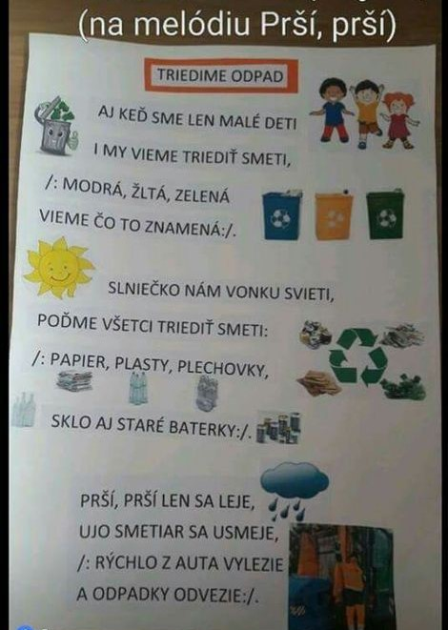

- Na plochu veľkého výkresu nakreslí Zem ako si ju ty predstavuješ.
- Vyjdime na prechádzku do prírody v blízkom okolí našej obce, vezmime so sebou vrece, hygienické rukavice a pozbierajme cestou všetko to , čo do prírody nepatrí.
- Poupratujme okolie školského dvora, vyhrabaním starých listov, uprataním pieskoviska a vysadenie kvetov a byliniek do vonkajších kvetináčov.

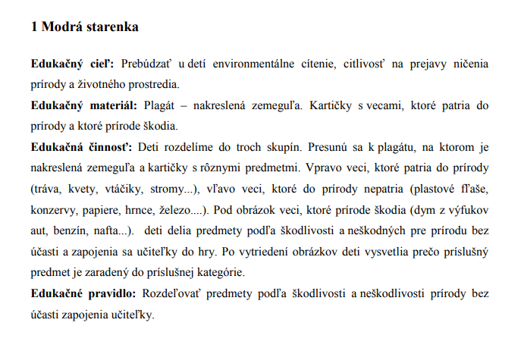

DEŇ VODY
22.3
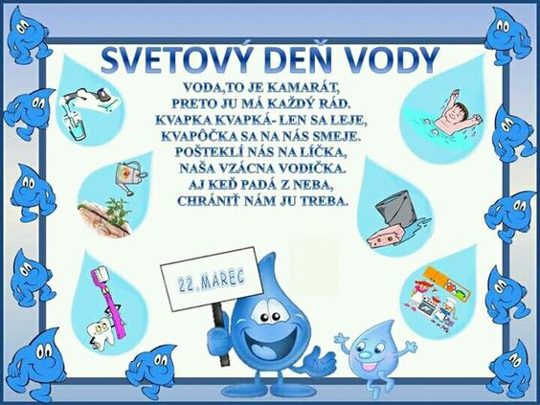

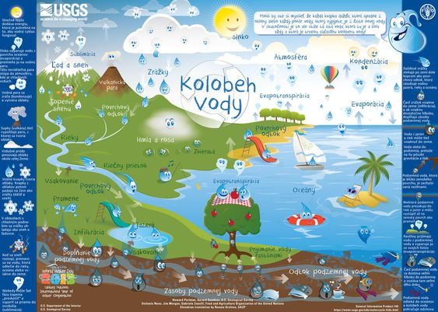

OBSAH: Voda v prírode a v živote človeka, kolobeh vody v prírode, význam vody a jej ochrana
Rozvíjať postoj k prírode a vyjadriť ho prostredníctvom rôznych výrazových prostriedkov

CIELE PROJEKTU:
- Získať základné poznatky o neživej prírode
- Rozvíjať vedomosti o vode
- Význam vody pre život
- Povrchová a spodná voda
- Oboznámenie detí o čistení vody a jej ochrane
- Oboznámiť deti s minerálnymi vodami

AKTIVITY:
-vedieme rozhovor o vode, jej význame pre život, ktorá je spodná, povrchová
- vysvetľujeme , čo je znečistená voda a na čo slúži čistička vôd
- Minerálne vody a kúpele
- Skupenstvá vody
- Vychádzka do okolia potoka
- Edukačnými hrami poznávame svet EH: Na obláčiky s. 133
Voda, Zem Vzduch s. 183
Jedna kvapka vody s. 102
- Kreslia dažďové kvapky, dúhu
- Modelujú s plastelínou, z pet. vrchnáčikov skladajú podľa predlohy kvapky, dúhu, živočíchy-kačky, bociany, labute, rybky, žabky
- Zhotovujú mraky, oblaky rôznymi technikami
- Vodník z PET fľaše.
- Vodníček z rolovaného papiera.
- Jazierko a žaby.
- Udržiavanie hygieny, umývanie rúk, umývanie tabule, zalievanie kvetín.
- Pokúsime sa o vyčistenie studničiek (Hra na záhradníka)
- Zaspievame si pieseň „Prší, prší“.
- Honduraský prales
- Pokusy s vodou

- Pri vychádzke pozorujeme vody potokov v okolí školy a obce.
- Všímame si okolitú prírodu.
- Pristavíme sa pri studničkách, pozorujeme tečúcu vodu.
- Zbierame kamienky pri potoku.
Prezentácia v PowerPointe.
- Myšlienková mapa v ActivInspire

PRÍLOHY: pracovné listy, omaľovánky, LEGO plániky

